编程爱好者博客地带使用说明书

配置源程序

附加MySQL数据库
（1）将MR\03\WebRoot\Database文件夹中的扩展名为db_database03.sql的文件拷贝到本地机器中。
（2）打开MySQL的“MySQL Administrator”，并登录（本系统需要使用root和111登录），然后单击restore节点，在右侧单击“Open backup File”按钮，在弹出的对话框中，选择db_database03.sql文件，并单击“打开”按钮。
（3）单击“Open Restore”按钮，即可完成数据库的附加操作。

将程序导入到MyEclipse中，并发布运行
（1）将“MR\03\”文件夹拷贝到MyEclipse的工作空间中。
（2）启动MyEclipse，在左侧的“包资源管理器”中，单击鼠标右键，选择“Import”菜单项，在弹出的对话框中，展开General节点，并选择“Existing Projects into Workspace”子节点，如图1.1所示。
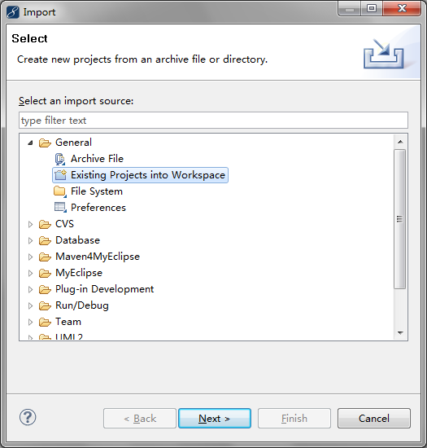
图1.1 Import对话框
（3）单击“next”按钮，进入到Import Projects对话框中，选择工作空间中的03，单击“Finish”按钮，完成项目的导入。
（4）将程序所需的MySQL数据库驱动包（mysql-connector-java-3.0.16-ga-bin.jar）以及Srtuts2框架需要的jar包、Hibernate框架需要的jar包拷贝到工程的WebRoot\WEB-INF\lib文件夹中。
（5）单击工具栏中的按钮，在弹出对话框的project下拉列表框中，选择项目名称03，单击add按钮，在弹出的new deployment对话框的server下拉列表框中选择要使用的服务器这里为MyEclipse Tomcat，单击Finish按钮，返回到Project Deployments对话框中，单击OK按钮。
（6）单击工具栏中的按钮的三角形，在弹出菜单中选择“MyEclipse Tomcat/Start”菜单项，开启Tomcat服务器。
（7）打开IE浏览器，在地址栏中输入http://localhost:8080/03，并按下Enter键，进入本程序主页面。

使用说明

系统介绍
本章的博客系统主要分为：个人博客空间、个人博客管理和博客后台管理3部分。结合目前博客系统的设计方案，本项目具有以下特点：界面设计美观大方、操作简单。功能完善、结构清晰。个人博客浏览。能够实现后台用户管理。能够实现推荐博客操作。能够实现后台文章管理。能够实现后台相册管理

操作注意事项
（1）进用后台地址为：http://localhost:8080/03/admin/admin/admin_check.jsp
本系统的后台用户名为：mr，密码为：mrsoft。
（2）系统注册页面中提供了验证信息，用户只有添加了合法的信息后，才能注册成功。

操作流程
（1）通过系统首页，可实现浏览系统推荐博客、推荐文章、热门博客、热门文章等内容，也可以通过首页提供的“登录”、“注册”超链接来登录系统或注册新用户。

